|  |  |  |  |
| --- | --- | --- | --- |
|  | Nations Unies | ST/SG/AC.10/C.3/2018/79 | |
| _unlogo | **Secrétariat** | | Distr. générale  3 septembre 2018  Français  Original : anglais |

**Comité d’experts du transport des marchandises dangereuses  
et du Système général harmonisé de classification  
et d’étiquetage des produits chimiques**

**Sous-Comité d’experts du transport des marchandises dangereuses**

**Cinquante-quatrième session**

Genève, 26 novembre-4 décembre 2018

Point 2 c) de l’ordre du jour provisoire

**Recommandations du Sous-Comité formulées à ses cinquante et unième,**

**cinquante-deuxième et cinquante-troisième sessions et questions en suspens :**

**Inscription, classement et emballage**

Exemptions pour les matières qui polymérisent

Communication du Conseil européen de l’industrie chimique (CEFIC)[[1]](#footnote-2)\*

Introduction

1. Dans la dix-neuvième édition du Règlement type, le Sous-Comité d’experts du transport des marchandises dangereuses a établi de nouveaux critères et créé des numéros ONU pour les matières qui polymérisent, relevant de la division 4.1.

2. Selon la définition donnée au paragraphe 2.4.2.5.1, « on entend par “*Matières qui polymérisent*”, les matières qui, sans stabilisation, sont susceptibles de subir une forte réaction exothermique résultant en la formation de molécules plus grandes ou résultant en la formation de polymères dans les conditions normales de transport. ».

3. Toutefois, le texte ne contient aucune disposition relative aux exemptions.

4. Vu l’expérience acquise ces dernières années dans le transport de matières qui polymérisent, les entreprises du secteur estiment qu’il serait utile d’établir certains critères d’exemption pour les emballages de petite taille, de la même manière que pour les objets emballés relevant de la classe 1 (voir annexe I). Bien que lesdites matières ne soient pas des objets, les critères fixés concernant les emballages peuvent également être appliqués pour les matières qui polymérisent les moins dangereuses. Les critères en question ont été légèrement modifiés afin de pouvoir être appliqués dans ce contexte. Au cours des concertations avec les experts des autorités compétentes, deux valeurs ont été proposées pour la température des surfaces externes de l’emballage. Ces deux valeurs sont indiquées dans le texte proposé.

5. Sur la base des observations formulées par les experts des autorités compétentes, un nota a été ajouté pour expliquer ce qui est entendu par l’expression « en quantités dangereuses ».

6. En ce qui concerne la proposition consistant à utiliser l’épreuve de Koenen pour déterminer l’effet du chauffage sous confinement, le CEFIC estime qu’elle ne devrait pas être appliquée aux petits emballages pour les raisons suivantes :

a) Les produits vont polymériser dans le dispositif d’essai, ce qui endommagera irrémédiablement le matériel de laboratoire ;

b) Les produits à viscosité élevée entraîneront une obturation des orifices du dispositif d’essai et donneront un résultat faussement positif lié à la surpression mécanique, et non à la montée en pression explosive due aux produits de décomposition gazeux ;

c) Les critères proposés portent plutôt sur les dommages que l’emballage pourrait lui-même subir ; par conséquent, la matière sous confinement est prise en compte dans les épreuves proposées pour cette exemption (voir par. 2.4.2.5.3 b) dans la proposition ci-après).

7. Par analogie avec les alinéas a) et b) du paragraphe 2.1.3.6.4 du Règlement type (voir annexe I), le CEFIC suggère d’inclure des critères d’exemption fondés sur la température maximale que peuvent atteindre les surfaces et sur les dommages mineurs présents sur l’emballage.

8. En outre, pour répondre aux préoccupations de certaines délégations, il est prévu que la nouvelle proposition ne concerne que les petits emballages, les grands récipients pour vrac (GRV) et les citernes étant dans un premier temps exclus du champ d’application de cette exemption afin d’acquérir de l’expérience. Les emballages sont soumis aux épreuves tels qu’utilisés aux fins du transport et sans prise en considération de la quantité de matière contenue.

Proposition

9. Dans le Règlement type, ajouter un nouveau paragraphe, 2.4.2.5.3, libellé comme suit :

« 2.4.2.5.3 Toute matière présentée dans un emballage de petite taille ne doit pas être classée en tant que matière qui polymérise relevant de la division 4.1 lorsqu’au moment de l’amorçage thermique de la polymérisation :

a) La température des surfaces de l’emballage ne dépasse pas 100 °C ;

b) Aucun effet n’est constaté à l’extérieur de l’emballage, mais ce dernier est susceptible de s’ouvrir sans toutefois libérer son contenu ;

c) Aucun gaz toxique ou inflammable n’est libéré en quantités dangereuses (voir Notas 1 et 2).

L’évaluation doit être fondée sur des preuves obtenues au moyen d’une expérience à l’échelle de l’emballage utilisé pour le transport, ou au moyen d’un modèle réalisé à partir de données cinétiques expérimentales, tenant compte de la perte de chaleur du colis.

***NOTA 1 :*** *Par* “quantités dangereuses de gaz toxiques”*, on entend que moins de 1 % du gaz contenu dans l’emballage est toxique et/ou que, lorsque du gaz toxique est libéré pendant la polymérisation, le mélange gazeux contenu dans l’emballage ne doit pas être classé comme toxique selon les critères énoncés au 2.2.3.*

***NOTA 2 :*** *Par* “quantités dangereuses de gaz inflammables”*, on entend qu’un dégagement de gaz inflammable à un taux supérieur à 1 litre par kilogramme de matière qui polymérise par heure se produit. »*.

Justification

10. La valeur de 1 % mentionnée au Nota 1 est la valeur seuil fixée dans le SGH pour indiquer la présence d’un composant toxique dans la fiche de données de sécurité. Le « mélange gazeux contenu dans l’emballage » désigne le mélange d’air et de gaz dégagés pendant la polymérisation.

11. Le taux de dégagement mentionné au Nota 2 est basé sur les prescriptions du paragraphe 33.4.1.4.4.1 b) du Manuel d’épreuves et de critères appliquées pour les matières qui, au contact de l’eau, dégagent des gaz inflammables.

12. Les critères proposés ci-dessus ont été établis sur la base de l’épreuve suivante :

Il a été déterminé qu’une colle époxyde, relevant du No ONU 3240, solide autoréactif du type F, avec régulation de température, conditionnée sous la forme de 80 plaques individuelles d’un poids net de 14,56 kg, présentant une chaleur de polymérisation de 345 J/g, déterminée par analyse calorimétrique différentielle (ACD), avait une température de polymérisation auto-accélérée (TPAA) de 55 °C. L’emballage présentait un gonflement dû au fait que le produit a pour propriété de se dilater sous l’effet de la chaleur.

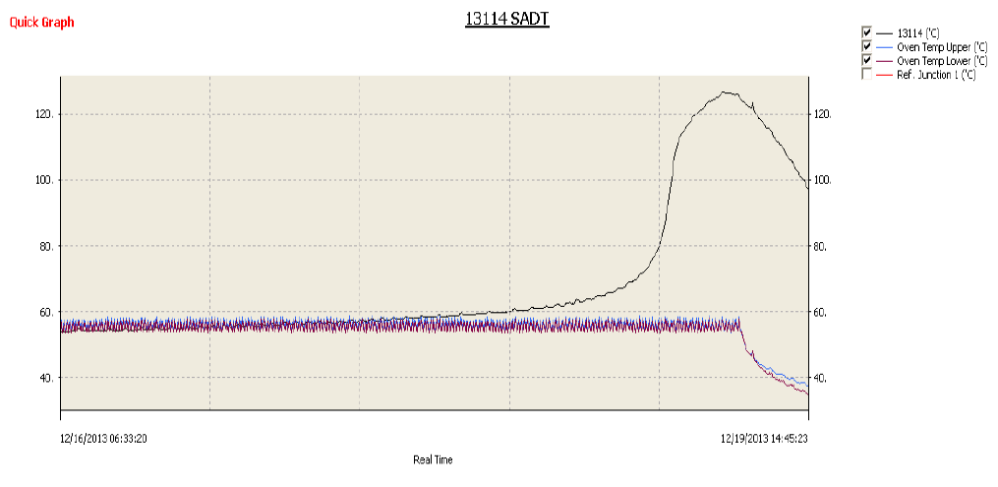

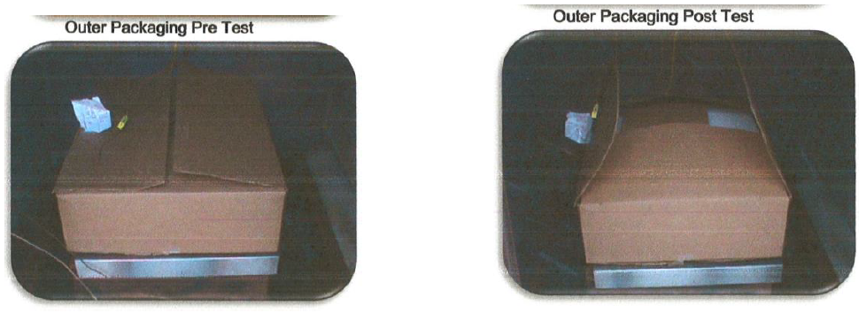

13. Avant l’épreuve, l’emballage avait été ouvert pour placer les thermocouples au centre de la matière. Malgré cette manipulation fragilisante, le produit n’a pas pu s’échapper car il était entièrement polymérisé. L’emballage n’a pas été endommagé par la chaleur qui s’est dégagée pendant l’épreuve. Par conséquent, les critères proposés sont remplis, dans la mesure où :

a) La température des surfaces de l’emballage n’a pas dépassé 100/75 °C ;

b) Aucun effet n’a été observé à l’extérieur de l’emballage, mais ce dernier était susceptible de s’ouvrir sans pour autant libérer son contenu. *Aucun effet tel qu’une fuite à l’extérieur de l’emballage n’a été constaté, et l’emballage lui-même n’a pas été endommagé ; il s’est uniquement ouvert*;

c) Aucun gaz n’a été libéré.

14. Un emballage ne contenant que 7 plaques du produit décrit ci-dessus a également été soumis à l’épreuve. Il a aussi été porté à la température de 55 °C, avec succès. L’emballage n’a jamais affiché une élévation de température supérieure à 6 °C et aucune altération n’a été constatée après l’épreuve. Par conséquent, pour ces produits, il est indiqué de mettre à l’épreuve les emballages utilisés aux fins du transport, plutôt que des emballages de 50 kg.

Annexe I

Texte du paragraphe 2.1.3.6.4 du Règlement type :

« 2.1.3.6.4 Un objet peut être exclu de la classe 1 quand trois objets non emballés, que l’on fait fonctionner individuellement par leurs propres moyens d’amorçage ou d’allumage ou par des moyens externes visant à les faire fonctionner de la manière voulue, satisfont aux critères suivants :

**a)** **Aucune des surfaces externes ne doit atteindre une température supérieure à 65 °C. Une pointe momentanée de température atteignant 200 °C est acceptable ;**

**b)** **Aucune rupture ou fragmentation de l’enveloppe externe ni mouvement de l’objet ou des parties individuelles de celui-ci sur une distance de plus d’un mètre dans une direction quelconque ;**

c) Aucun effet audible dépassant un pic de 135 dB (C) à une distance d’un mètre ;

d) Aucun éclair ni flamme capable d’enflammer un matériau tel qu’une feuille de papier de 80 ± 10 g/m² en contact avec l’objet ; et

Aucune production de fumée, d’émanations ou de poussière dans des quantités telles que la visibilité dans une chambre de 1 m3 comportant des évents d’explosion de dimensions appropriées pour faire face à une possible surpression, soit réduite de 50 %, mesurée avec un luxmètre ou un radiomètre étalonné situé à 1 m d’une source lumineuse constante elle-même placée au centre de la paroi opposée de la chambre. […] ».

1. \* Conformément au programme de travail du Sous-Comité pour la période biennale 2017-2018, approuvé par le Comité à sa huitième session (voir ST/SG/AC.10/C.3/100, par. 98, et ST/SG/AC.10/44, par. 14). [↑](#footnote-ref-2)